Муниципальное дошкольное образовательное учреждение «Детский сад общеразвивающего вида № 29 «Солнышко».

Проект для детей средней группы
« День космонавтики».
Воспитатель: Южакова Н.О.

г. Сольвычегодск
2021 год

Содержание

Пояснительная записка ……………………………………………………. 3
Актуальность проекта ……………………………………………………….4
Цель проекта …………………………………………………………………4
Задачи проекта ………………………………………………………………..4
Участники проекта ……………………………………………………………..4
Предполагаемый результат ……………………………………………………..4
Реализация проекта ……………………………………………………………..4
Формы реализации проекта …………………………………………………….4
Предварительная работа ………………………………………………………..5
Тематический план занятий……………………………………………………6-7
Продукт проектной деятельности……………………………………………..8

Пояснительная записка
Интерес к Космосу пробуждается у человека весьма рано, буквально с первых шагов. Загадки Вселенной будоражат воображение всегда, с раннего детства до старости. Солнце, Луна, звезды – это одновременно так близко, и в то же время так далеко. Вспомните свое детство, как интересно было смотреть в ночное небо. Как поддержать интерес ребенка к неизведанному? С помощью каких методов можно заинтересовать ребенка, помочь ему узнавать новую, интересную информацию про космос? Мы считаем, что метод проекта позволит детям усвоить сложный материал через совместный поиск решения проблемы, тем самым, делая познавательный процесс интересным и мотивационным. Работа над проектом носит комплексный характер, пронизывает все виды деятельности дошкольников, проходит в повседневной жизни и на специальных интегрированных занятиях. В противном случае, знания детей останутся путанными, отрывочными, неполными, оторванными от современной жизни. Проектная деятельность развивает творческую активность детей, помогает самому педагогу развиваться как творческой личности. В основе данного проекта лежит жажда дошкольников к познанию, стремление к открытиям, любознательность, потребность в умственных впечатлениях, и наша задача удовлетворить потребности детей, что в свою очередь приведёт к интеллектуальному, эмоциональному развитию. Данный проект направлен на развитие кругозора детей, формирование у них познавательной активности, воспитание патриотических чувств (гордость за российских космонавтов – первооткрывателей космоса), нравственных ценностей (добрых, дружественных отношений и т.д.).

Актуальность проекта: актуальность данного проекта обусловлена тем, что космос – это обширная тема для исследовательской деятельности, вызывает интерес у детей и дает возможность многосторонне развивать личность дошкольников.При этом развивается творческое воображение, коммуникативные качества, любознательность. Знания, получаемые детьми, являются актуальными, необходимыми для них.
Данный проект развивает и расширяет у ребенка представления об окружающем мире, о многообразии космоса.
Цель проекта:
Заинтересованность детей темой о космосе, проявление их познавательной активности.
Задачи проекта:
Воспитательные:вызвать у детей инициативу к самостоятельности: рассматриванию иллюстраций, участию в беседах, конструированию из строительного материала, конструктора по своему представлению.
Обучающие:познакомить детей с российским праздником День космонавтики и первым космонавтом.
Развивающие:развить позновательные и интеллектуальные способности детей; развивать личностно значимое отношение к окружающему миру.
Участники проекта: дети средней группы (4-5 лет), педагоги, родители.
Предполагаемый результат:
Продуктивное творчество детей, педагогов, родителей.
Реализация проекта:
1. Работа с родителями:консультация «Знакомим ребенка с космосом»; изготовление поделок на выставку.
2. Работа с детьми
Формы реализации проекта:
1.Организованная образовательная деятельность.
2.Сюжетно – ролевые, дидактические игры, строительные игры.
3.Беседы, рассматривание альбомов, иллюстраций, картин, плакатов.
4.Просмотр презентаций.
5.Работа с родителями.
6.Развлечение «Путешествие в космос».
7.Презентация – отчет о проделанной работе по проекту «Космос» (для родительского собрания)
Предварительная работа: беседы по теме «Космос», просмотр иллюстраций; чтение художественной литературы; разучивание пальчиковой гимнастики; прослушивание музыки о космосе.

ТЕМАТИЧЕСКИЙ ПЛАН ЗАНЯТИЙ
№ | День недели | Тема занятий | Образовательная область | Цель занятия | Деятельность детей
1. | Понедельник | Беседа «Какое бывает небо?»  НОД  «Космос » с  просмотром презентации | ОО «Познавательное развитие» | -Оживить в памяти детей целостный образ неба, явлений на небе;  Активизировать эмоциональную сферу детей и тем самым вызвать у них желание участвовать в беседе;  -Активизация всех психических процессов путем вопросов к детям.  Обогащать словарный запаса.  -Познакомить детей с понятиями земля-планета, космический корабль, ракета, космонавт, планета.  Ввести понятие – космос – пространство между планетами.  Познакомить с профессией космонавт. | Игра «Собери ракету»- упражнение детей в конструировании из геометрических фигур
2. | Вторник | Рассмотривание иллюстрации по теме Космос.  Беседа «Что я могу увидеть в космосе?» | ОО «Познавательное развитие» | -Формировать у детей понятия «космос»  -Выяснить, что есть в космосе; ввести понятия «звезды»«планеты»; | Д/и «Найди тень космического корабля» -развитие воображения, логического мышления.
3. | Среда | Физкультурный досуг  «Космическое путешествие» | ОО «Физическое развитие» | Развить выносливость, ловкость, воспитывать решительности. | Сюжетно–ролевая игра «Полёт в космос»;Пальчиковая гимнастика «Тучки», «Солнышко светит»;  Пазлы  «составь ракету».
4. | Четверг | НОД Лепка «Ракета летит в космос»  Чтение стихотворений, загадывание загадок на тему «Космос»; Опыт «Запустим ракету в космос»  Подвижные игры: «Космонавт», «Найди свое кольцо». | ОО «Художественно –эстетическое развитие» | Формировать умения лепить ракету конусообразной формы. | Выкладывание из счетных палочек (путем наложения) ракеты, звездочки, самолета, солнышко.  Дыхательная гимнастика: «Ветерок»; Физкультминутка «Ракета»;
5. | Пятница | Квест игра «Поможем Звездочету» | интегация всех областей | Закрепить полученые занания. | Активное участие детей в квесте.

Продукт проектной деятельности:
- Оформление группы и приемной;
- участие в выставке детских работ «Космическое путешествие»;
- изготовление поделок с родителями для мини музея,
- папка-передвижка для родителей.

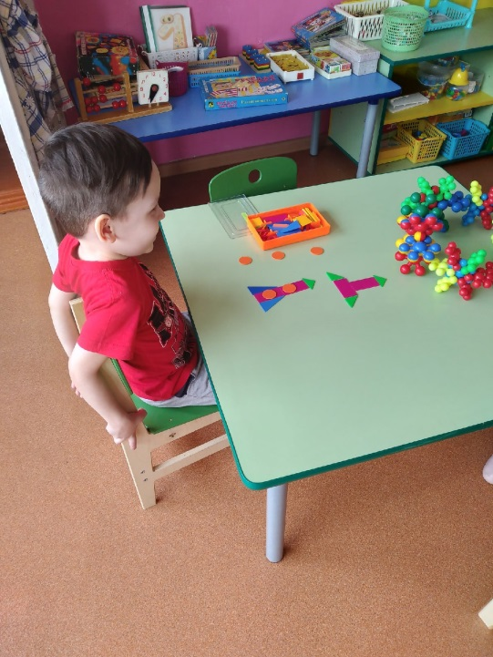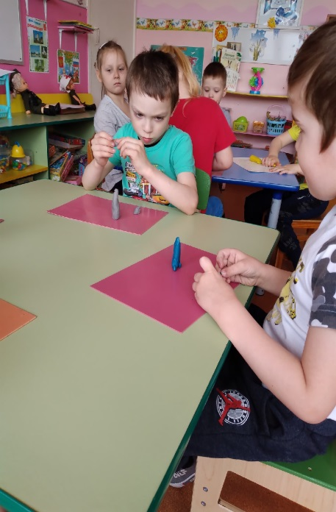
НОД Лепка « Ракета летит в космос»
Конструирование «Ракеты» из геометрических фигур.

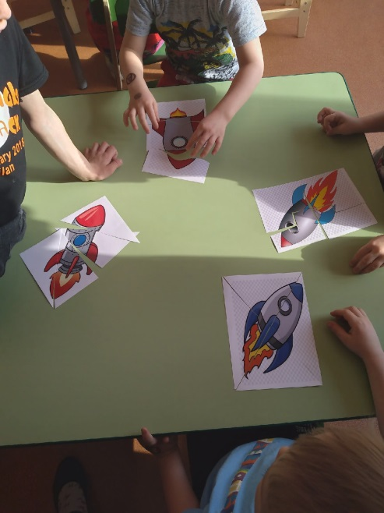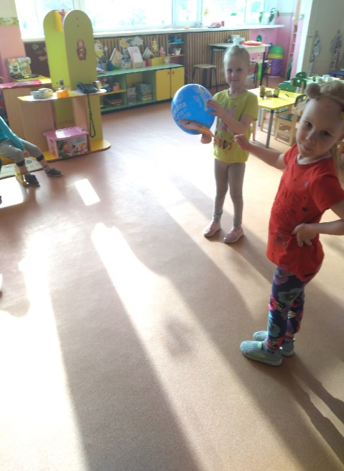
Опыт «Ракета летит вкосмос»
Космические пазлы

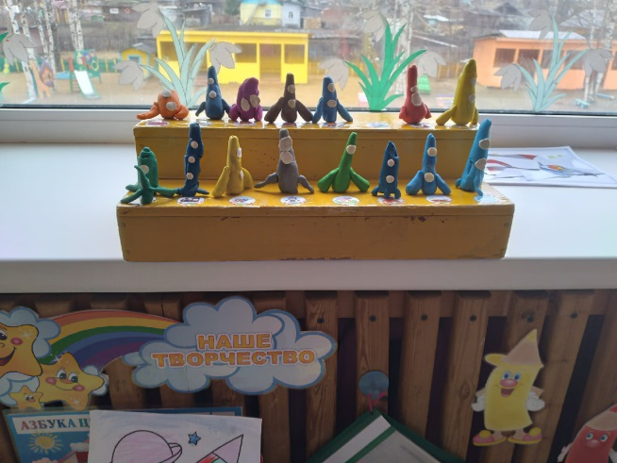
НОД Лепка « Ракета летит в космос»

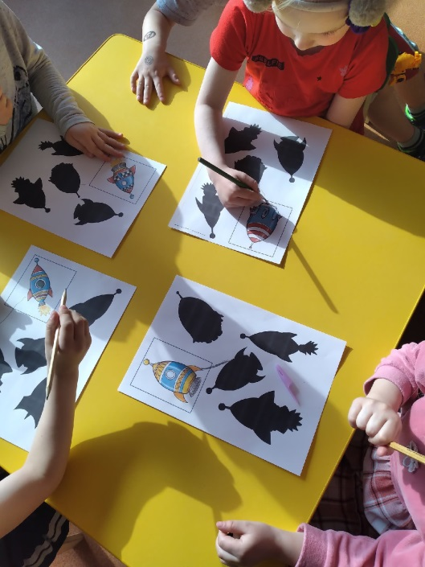
Дидактическая игра
« Наиди тень корабля»

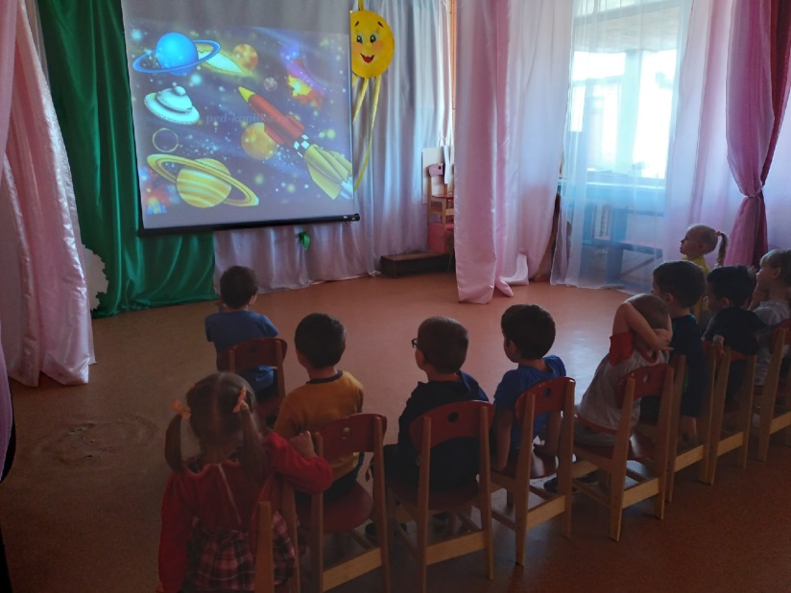
Ознакомление с окружающим миром « Космос»

